关于【闽政管综〔2013〕121号】文
与金网际管理软件相结合

升
级
说
明

2013-05

目 录
一、关于年报成果的利用 3
1、说明 3
2、软件使用介绍 3
二、闽政管综〔2013〕121号说明 4
1.文件说明 4
2.证件管理 4
3.生成管理局要求格式 5
三、日常图片备份 6
四、汇总版接收审核 8
4.1、文件接收 8
4.2、汇总数据接收 8
4.3、审核查看 9
4.4、汇总上报 9

一、关于年报成果的利用

1、说明
由于日常资产管理系统中，对那些信息管理不全，容易造成报表错误。现金网际管理系统对日常管理版本的原审核公式进行恢复补充，可无缝同步年报软件中的数据，近而减少重复工作及年报数据的审核利用。
同步内容包括以下几点：
1、土地明细表中土地地址、土地产权证号。
（要求：土地地址必须大于5个汉字，产权证号必须大于3个字）
2、房屋明细表中的房屋地址、房屋房产证号。
（要求：房屋地址必须大于5个汉字，房产证号必须大于3个字）
3、车辆明细表中的车牌号、排气量。
（要求：车牌必须大于5个位数）

2、软件使用介绍
1、软件升级完后，在《交换中心》菜单下，新增《年报产权交互（含电子图片上报）》子菜单。界面如下：
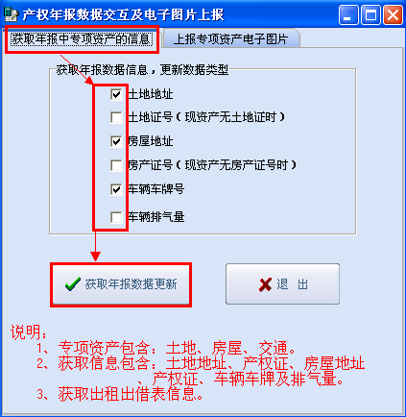
2、进入界面后，如上图钩选要更新的数据类型。
3、确定类型后，点“获取年报数据更新”按钮即可获取年报中3项专用资产数据对现有管理软件中的数据进行更新。

二、闽政管综〔2013〕121号说明

1.文件说明
文件扫描操作请先按管理局通知收集：http://120.35.5.13:1522/Menhu/shownews.aspx?id=126&&name=通知公告

2.证件管理
1.1、车辆管理
通过《设备》→《数据登记》→《交通工具登记》菜单进入交通工具管理界面。选择修改选项，在车辆编号输入框中查找要添加资料的车辆信息，查找出来会在左边列表框中显示。点际左边列表框中的数据进行定位。
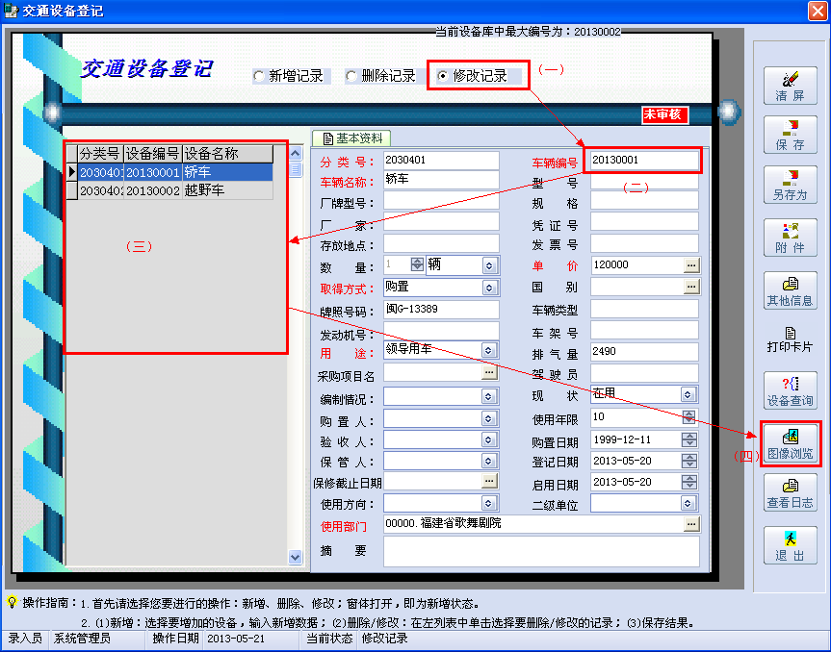
定位到车辆信息后，点击右边工具栏中的“图像浏览”按钮，会弹出图像资料管理界面。如下图：
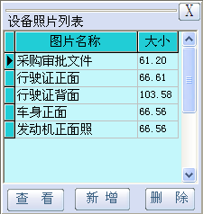
①、查看
选择要查看的资料类型，然后点“查看”按钮对资料进行查看。
②、新增
点击“新增”按钮，系统会弹出选择对话框，用户需选择要进行上传的文件资料（资料格式支持：Jpg,Gif,Bmp,Txt,Word,Excel等主流办公格式），选择文件后，系统会再要求手工输入资料文件代表信息，如：行驶证正面、行驶证背面、车辆全景图、车辆采购单等。
③、删除
可对没用的资料进行删除，首先选择要删除的资料，然后点“删除”按钮即可删除文件资料。（删除后不可恢复）
1.2、房屋管理
通过《房屋》→《数据登记》→《房屋登记》菜单进入房屋管理界面。其他操作方式与车辆管理一样。
1.3、土地管理
通过《其他资产》→《土地管理》菜单进入土地管理界面。其他操作方式与车辆管理一样。
1.4、设备管理
通过《设备》→《数据登记》→《通用及专用设备登记》菜单进入设备管理界面。其他操作方式与车辆管理一样。

3.生成管理局要求格式
通过《交换中心》→《年报产权交互（含电子图片上报）》子菜单。进入后，上方功能切换到第二点《㈡、上报专项资产电子图片》，如下图：
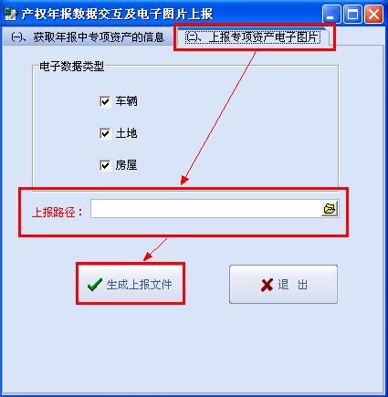
- 选择要上报资料的类型，默认即可。
- 选择上报数据存放路径。
注：系统会自动在您选择的路径下创建一个您单位名称对应的文件夹。所以请先确保你选择的路径下无该文件。
- 选择路径后，点“生成上报文件”按钮，系统即可把管理软件中的所有相关资料全部按管理局要求归类生成上报文件夹，上报文件格式如下图：
- 生成上报文件后，用户需要在上报的文件夹新增其他信息。
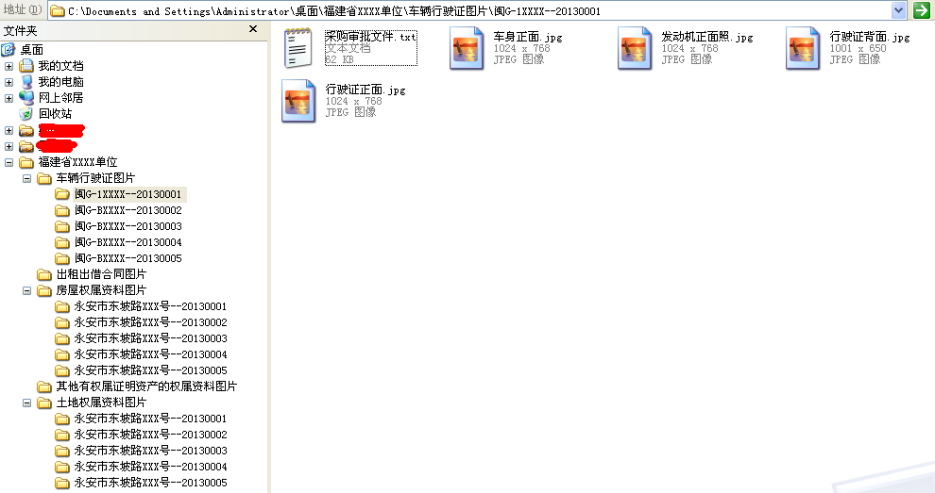

三、日常图片备份
由于图片量大且文件大，系统不支持压缩（Dat）备份。即DAT备份中不包含图片信息这块资料，需要单独重新备份。
备份步骤：
从《维护》→《数据备份与恢复》菜单进入数据备份模块。如下图：
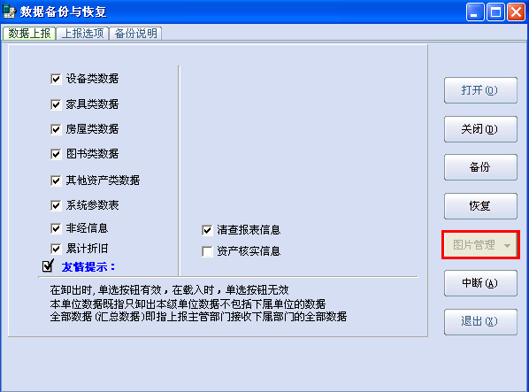
按钮说明：
- 打开：进入该模块后，必须先点“打开”激活备份恢复功能。
- 备份、恢复：对资产数据进行备份恢复。数据格式为：Dat。
- 图片管理：对资产相关联的图片文档资料进行备份恢复。格式为：文件夹。

图片备份步骤：
点击“打开”按钮，激活“图片管理”按钮，点“图片管理”后，在弹出的菜单中选择“产权图片备份”。如下图：
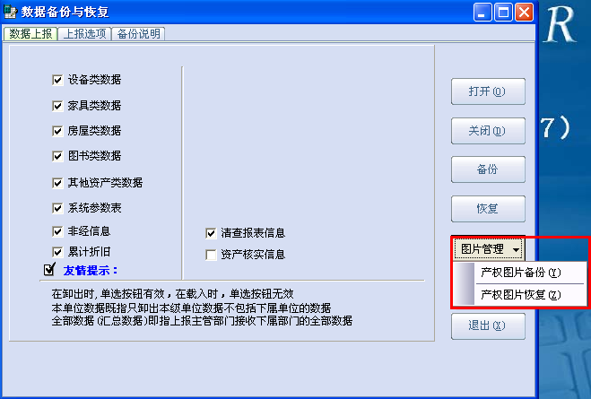
在弹出的“浏览文件夹”对话框中，选择图片要备份的路径：选择完后点“确定”按钮。
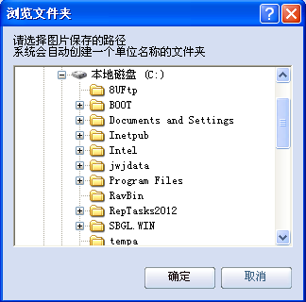

选择路径后，系统将会自动在您选择的路径下创建一个“单位名称”的文件夹，并把相关资料存放该文件夹中。格式与管理局报送格式一致。

四、汇总版接收审核

4.1、文件接收
针对下级单位上报过来的文件，请先存放在一个文件夹中，如下图：
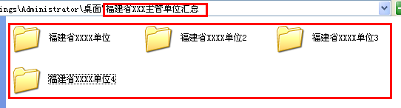

4.2、汇总数据接收
打开汇总版软件，进入〖年报数据汇总〗模块。
4.2.1：在左边的单位树型中，选择要接收的图片的单位名称。
4.2.2：然后在上方工具栏中点击“”按钮，在弹出的文件选择对话框中，选择要单位上报上来的文件夹，选择完后，点确定按钮。注：必须选择到单位名称对应的文件夹。如下图：
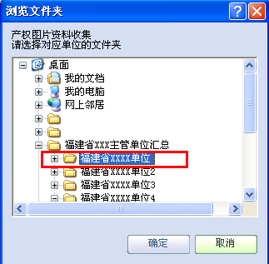
文件接收时，如果遇到该文件夹中的资产文件在年报中没体现时，系统会提示以下错误。
出现以下问题时，请叫基层单位重新确认是否存在资产编号为“20130003”[20130003根据提示内容确认，不同提示，该值内容不一样]的资产。基层修改后重新上报。
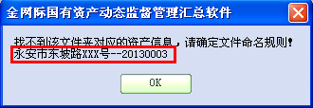

4.3、审核查看
图片资料接收完成后，再点击左边单位，重新刷新数据。人工查看审核图片资料完整性。
土地：在土地明细表中，如果已经接收资料后，在土地的土地证号字段的右上角会有一个红色箭头，代表该资产已经上传了图片资料。如果没有红色箭头的，代表该资产未报产权图片资料。如果确实需要报的，请联系基层单位重新整理上报。如下图：
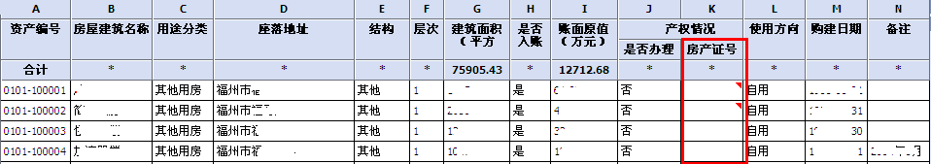
双击数据列表中的红色箭头字段，弹出以下模块，主管可在该模块中进行资料的查看与审核。
注：点左边的列表区，如文件格式为：jpg或bmp的将会在资料显示区中显示，如果是其他格式的资料，软件会自动用操作系统字段的文件浏览软件进行打开。如：格式为DOC的，软件会自动调用WORD进行打开。
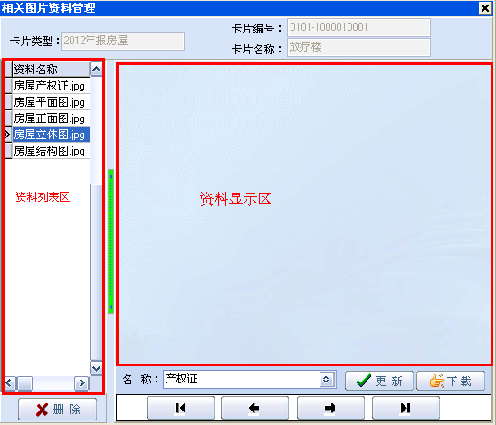
房屋：房屋操作与土地一样，只是标示字段为：房产证号。
交通：交通操作与土地一样，只是标示字段为：车牌号码。
出租出借：出租操作与土地一样，只是标示字段为：合同号。

4.4、汇总上报
数据审核完成后，汇总单位只需把基层单位上报上来的资料文件夹进行打包压缩后上报上级主管即可。

